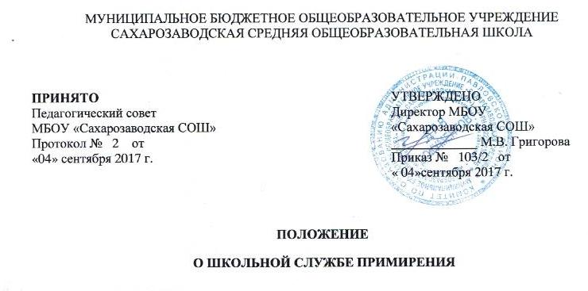

**1.Общие положения**

1.1 Служба примирения является социальной службой, действующей на основе добровольческих усилий волонтёров-посредников.

1.2 Правовой основой создания и деятельности школьной службы примирения является

- Федеральный закон «Об образовании в Российской Федерации» от 29.12.2012 № 273-ФЗ,

-Конституция Российской Федерации;  
- Гражданский кодекс Российской Федерации;  
- Федеральный закон от 24 июля 1998 г. N 124-ФЗ "Об основных гарантиях прав ребенка в Российской Федерации";

Указ Президента РФ от 1 июня 2012 г. N 761  
"О Национальной стратегии действий в интересах детей на 2012 - 2017 годы"

# - Федеральный закон от 24 июня 1999 г. N 120-ФЗ "Об основах системы профилактики безнадзорности и правонарушений несовершеннолетних" (с изменениями и дополнениями)

# - Распоряжение Правительства РФ от 30 июля 2014 г. № 1430-р Об утверждении Концепции развития до 2017 года сети служб медиации в целях реализации восстановительного правосудия в отношении детей, в том числе совершивших общественно опасные деяния, но не достигших возраста, с которого наступает уголовная ответственность в РФ - Конвенция о правах ребенка; - Федеральный закон от 27 июля 2010 г. N 193-ФЗ "Об альтернативной процедуре урегулирования споров с участием посредника»

- Устав школы и настоящее положение.

***2. Цели и задачи Службы примирения***

* 1. Целью работы Службы примирения является содействие профилактике правонарушений и социальной реабилитации детей - участников конфликтных ситуаций.
  2. Задачами деятельности Службы примирения являются:
* проведение примирительных программ для участников конфликтов (детей и их родителей);
* обучение волонтёров-посредников методам урегулирования конфликтов.
* профилактика конфликтных ситуаций через обучение школьников правилам ведения диалога, выхода из конфликтной ситуации.

***3. Деятельность Службы примирения***

Деятельность Службы примирения основана на следующих принципах:

* принцип добровольности, предполагающий как добровольное участие волонтёров в организации работы службы, так и обязательное согласие сторон, вовлеченных в конфликт, на участие в примирительной программе;
* принцип конфиденциальности, предполагающий обязательство Службы примирения не разглашать полученные в ходе программ сведения

(исключение составляет информация о возможном нанесении ущерба для жизни, здоровья и безопасности);

* принцип нейтральности, запрещающий Службе примирения принимать сторону одного из участников конфликта. Нейтральность предполагает, что служба примирения не выясняет вопрос о виновности или невиновности той или иной стороны, а является независимым посредником, помогающим сторонам самостоятельно найти решение.

***4. Порядок формирования Службы примирения***

* 1. В состав Службы примирения могут входить:
* подростки с 14 лет, обладающие необходимыми личностными качествами для посредника (по результатам тестирования), и прошедшие обучение по проведению примирительных программ;
* педагоги-психологи учреждения;
* социальные педагоги;
* педагоги школы.
  1. Координатором службы может быть специалист, имеющий педагогическое или психологическое образование.

4.3 Вопросы членства в Службе примирения, требований к посредникам, входящим в состав службы, и иные вопросы, не регламентированные настоящим положением, могут определяться уставом, принимаемым Службой примирения самостоятельно.

**5. *Порядок работы Службы примирения***

* 1. Служба примирения может получать информацию о случаях конфликтного характера от педагогов, детей и взрослых, обратившихся в службу, членов службы примирения.
  2. Служба примирения принимает решение о возможности или невозможности проведения примирительной программы в каждом конкретном случае. При необходимости о принятом решении информируются стороны конфликта.
  3. Процесс примирения начинается в случае согласия конфликтующих сторон на участие в данной программе.
  4. Организация и проведение встреч по примирению сторон осуществляется координатором службы.

5.5 В примирительной программе не могут участвовать лица, имеющие психические заболевания, алкогольную или наркотическую зависимость.

5.6 Представители Службы примирения определяют сроки и этапы проведения программы в каждом отдельном случае.

5.7 Если в ходе примирительной программы конфликтующие стороны пришли к соглашению, достигнутые результаты фиксируются в протоколе примирительной встречи по желанию сторон.

5.8 Служба примирения осуществляет контроль над выполнением обязательств, взятых на себя сторонами в примирительном договоре, но не несет ответственность за их выполнение. Служба примирения помогает сторонам осознать причины трудностей и найти пути их преодоления.

5.9 Службе примирения по согласованию с администрацией школы

предоставляется помещение для собраний и проведения примирительных программ, а также возможность использовать иные ресурсы школы: оборудование, оргтехнику, канцелярские принадлежности, средства информации и др.

5.10 Примирительные процедуры проводятся в рамках графика работы специалистов службы. Продолжительность встреч не должна превышать 60 минут.

5.11 Работа Службы примирения сопровождается ведением документации по установленным образцам: Приложение 1, 2.

Приложение 1

**Протокол примирительной встречи**

Дата встречи___________ Место проведения _________________________

Участники встречи:

куратор(ы)___________________________________________________________________________________________________________________________

волонтеры-посредники______________________________________________

__________________________________________________________________

Представители конфликтующих сторон

(ФИО, социальный статус):___________________________________________

____________________________________________________________________________________________________________________________________

Ситуация:______________________________________________________________________________________________________________________________________________________________________________________________

Позиции сторон:

Сторона 1_________________________________________________________

__________________________________________________________________

Сторона 2 _________________________________________________________

__________________________________________________________________

Другие лица _______________________________________________________

____________________________________________________________________________________________________________________________________

Выслушав друг друга, обсудив ситуацию, пришли к решению:_____________

______________________________________________________________________________________________________________________________________________________________________________________________________

Дальнейшие намерения (программа, план примирения сторон). Что необходимо делать каждой из сторон, чтобы подобная ситуация не повторялась? ___________________________________________________

_________________________________________________________________________________________________________________________________________________________________________________________________

Подписи участников:

Сторона 1 ______________________

Сторона 2______________________

Волонтеры-посредники___________

Кураторы______________________

Приложение 2

**Журнал учета примирительных мероприятий**

|  |  |  |  |  |  |  |  |
| --- | --- | --- | --- | --- | --- | --- | --- |
| №  п/п | Дата | Краткое описание ситуации | Цель встречи | Куратор | Волонтёр-посредник | Участники конфликта | Результат встречи |
|  |  |  |  |  |  |  |  |